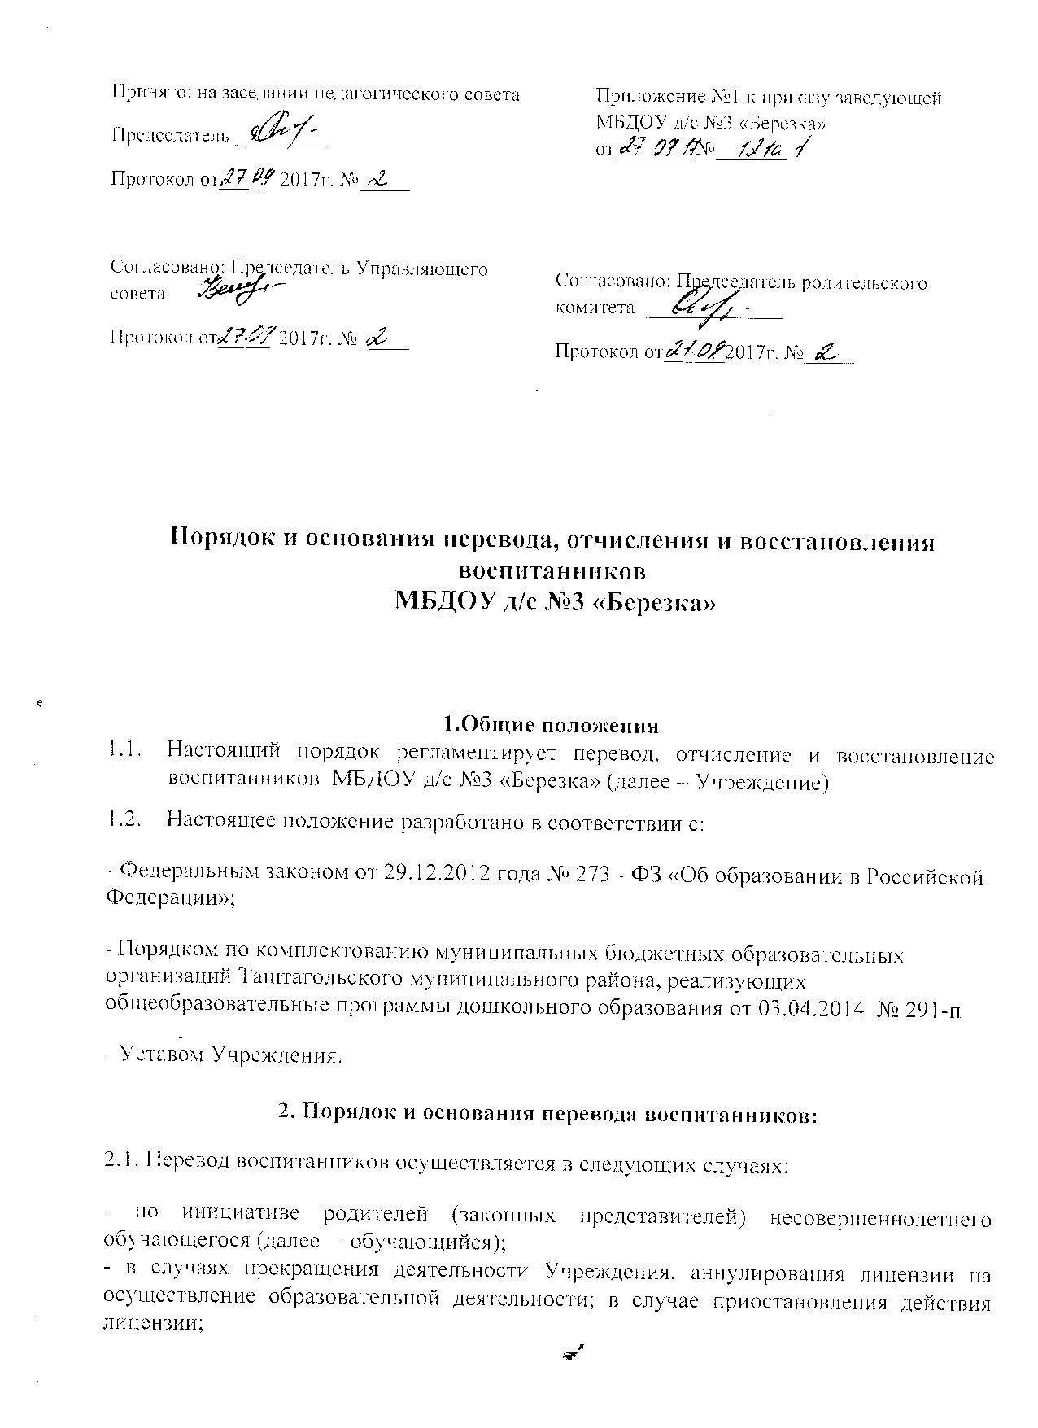

- в связи с переводом воспитанников из одной организации, осуществляющей деятельность по образовательным программам дошкольного образования, в другие организации, осуществляющие образовательную деятельность по образовательным программам соответствующих уровня и направленности.

2.2 Перевод обучающегося по инициативе родителей (законных представителей).
- В случае перевода обучающегося по инициативе его родителей (законных представителей) родители (законные представители) обучающегося:
осуществляют выбор принимающей организации;
- Обращаются в выбранную организацию с запросом о наличии свободных мест соответствующей возрастной категории обучающегося и необходимой направленности группы, в том числе с использование информационно-телекоммуникационной сети «Интернет» (далее – Интернет);
- При отсутствии свободных мест в выбранной организации обращаются в органы местного самоуправления в сфере образования соответствующего муниципального района, для определения принимающей организации из числа муниципальных образовательных организаций;
- Обращаются в Учреждение с заявлением об отчислении обучающегося в связи с переводом в принимающую организацию. Заявление о переводе может быть направлено в форме электронного документа с использованием сети Интернет.
- В заявлении родителей (законных представителей) обучающегося об отчислении в порядке перевода в принимающую организацию указываются:
а) фамилия, имя, отчество (при наличии) обучающегося;
б) дата рождения;
в) направленность группы;
г) наименование принимающей организации. В случае переезда в другую местность родителей (законных представителей) обучающегося указывается в том числе населенный пункт, муниципальное образование, субъект Российской Федерации, в который осуществляется переезд.
- На основании заявления родителей (законных представителей) обучающегося об отчислении в порядке перевода Учреждение в трехдневный срок издает распорядительный акт об отчислении обучающегося в порядке перевода с указанием принимающей организации.
- Учреждение выдает родителям (законным представителям) личное дело обучающегося (далее - личное дело).
Требование предоставления других документов в качестве основания для зачисления обучающегося в принимающую организацию в связи с переводом из Учреждения не допускается.
- Личное дело представляется родителями (законными представителями) обучающегося в принимающую организацию вместе с заявлением о зачислении обучающегося в указанную организацию в порядке перевода из Учреждения и предъявлением оригинала документа, удостоверяющего личность родителя (законного представителя) обучающегося.
- После приема заявления и личного дела принимающая организация заключает договор об образовании по образовательным программам дошкольного образования (далее - договор) с родителями (законными представителями) обучающегося и в течение трех рабочих дней после заключения договора издает приказ о зачислении обучающегося в порядке перевода.
2.3 Перевод обучающегося в случае
прекращения деятельности Учреждения,
аннулирования лицензии, в случае приостановления
действия лицензии
- При принятии решения о прекращении деятельности Учреждения в соответствующем распорядительном акте учредителя указывается принимающая организация либо перечень принимающих организаций (далее вместе - принимающая организация), в которую(ые) будут переводиться обучающиеся на основании письменных согласий их родителей (законных представителей) на перевод.
- О предстоящем переводе заведующий Учреждения в случае прекращения своей деятельности обязан уведомить родителей (законных представителей) обучающихся в письменной форме в течение пяти рабочих дней с момента издания приказа заведующего о прекращении деятельности Учреждения, а также разместить указанное уведомление на своем официальном сайте в сети Интернет. Данное уведомление должно содержать сроки предоставления письменных согласий родителей (законных представителей) обучающихся на перевод обучающихся в принимающую организацию.
- О причине, влекущей за собой необходимость перевода обучающихся, заведующий Учреждения обязан уведомить учредителя, родителей (законных представителей) обучающихся в письменной форме, а также разместить указанное уведомление на своем официальном сайте в сети Интернет:
- В случае аннулирования лицензии - в течение пяти рабочих дней с момента вступления в законную силу решения суда.
- В случае приостановления действия лицензии - в течение пяти рабочих дней с момента внесения в Реестр лицензий сведений, содержащих информацию о принятом федеральным органом исполнительной власти, осуществляющим функции по контролю и надзору в сфере образования, или органом исполнительной власти субъекта Российской Федерации, осуществляющим переданные Российской Федерацией полномочия в сфере образования, решении о приостановлении действия лицензии.
Учредитель, за исключением случая, указанного в пункте 12 настоящего Порядка, осуществляет выбор принимающей организации с использованием информации, предварительно полученной от исходной организации, о списочном составе обучающихся с указанием возрастной категории обучающихся, направленности группы и осваиваемых ими образовательных программ дошкольного образования.
- После получения письменных согласий родителей (законных представителей) обучающихся заведующий Учреждения издает приказ об отчислении обучающихся в порядке перевода в принимающую организацию с указанием основания такого перевода (прекращение деятельности Учреждения, аннулирование лицензии, приостановление деятельности лицензии). Выдает личное дело обучающегося родителям (законным представителям) несовершеннолетнего обучающегося.
3. Порядок отчисления воспитанников:
3.1 Отчисление воспитанников из Учреждения осуществляется на основании заявления родителей по окончанию срока действия Договора в связи с окончанием получения ребенком дошкольного образования, предоставлением Учреждением образовательной услуги в полном объеме.
3.2 Отчисление может быть осуществлено до окончания срока действия договора в случаях:
- по инициативе родителей (законных представителей) в связи со сменой места жительства;
- по инициативе родителей в связи с переводом воспитанника в другую дошкольную образовательную организацию;
- по иным причинам, указанным в заявлении родителей (законных представителей);
- по окончанию пребывания зачисленных воспитанников на временный период;
- по обстоятельствам, не зависящим от родителей (законных представителей) воспитанника и Учреждения, в том числе в случае ликвидации Учреждения, осуществляющего образовательную деятельность.
3.3 Основанием для отчисления воспитанника является заявление родителей (законных представителей, приказ заведующего Учреждением об отчислении воспитанника.
3.4 Номер и дата приказа об отчислении заносятся в Книгу учета движения детей.
3.5 Права и обязанности воспитанника и его родителей (законных представителей), предусмотренные законодательством об образовании и локальными нормативными актами учреждения прекращаются с даты его отчисления из учреждения.
3.6 При отчислении Учреждение выдает заявителю личное дело воспитанника.
4. Порядок восстановления воспитанников.
4.1 Воспитанник отчисленный из Учреждения по инициативе родителей (законных представителей) до завершения освоения образовательной программы, имеет право на восстановление, по заявлению родителей (законных представителей), при наличие в Учреждении свободных мест.
4.2 Основанием для восстановления воспитанника является распорядительный акт (приказ) Учреждения, осуществляющего образовательную деятельность, о восстановлении.
4.3 Права и обязанности участников образовательного процесса, предусмотренные законодательством об образовании и локальными нормативными актами Учреждения, возникают с даты восстановления воспитанника в Учреждение.

